这个冬至，我们不“冷”！
12月22日，迎来了农历二十四节气中的“冬至”，在很多地方都有冬至日吃饺子的习俗。为让小区业主感受到我们荣盛物业的人文关怀和节日氛围。一大早便有我们荣盛物业的工作人员在小区准备好热气腾腾的饺子供我们业主进行品尝与享用。
让我们看看我们业主怎么说的吧，听听我们业主的心声：
早起7点我要出门，一枚物业小哥走到我面前礼貌的说：先生早上好，今天是冬至，看您这么早出门一定还没吃上饺子，我们特意为您准备了一碗热腾腾的饺子，希望您能品尝，同时荣盛物业全体员工真挚的祝福您，节日快乐！
冬至？饺子？我还在纳闷，小伙子已经把热腾腾的饺子递到了我的手上，手心热呼呼的，很快心里也暖暖的。

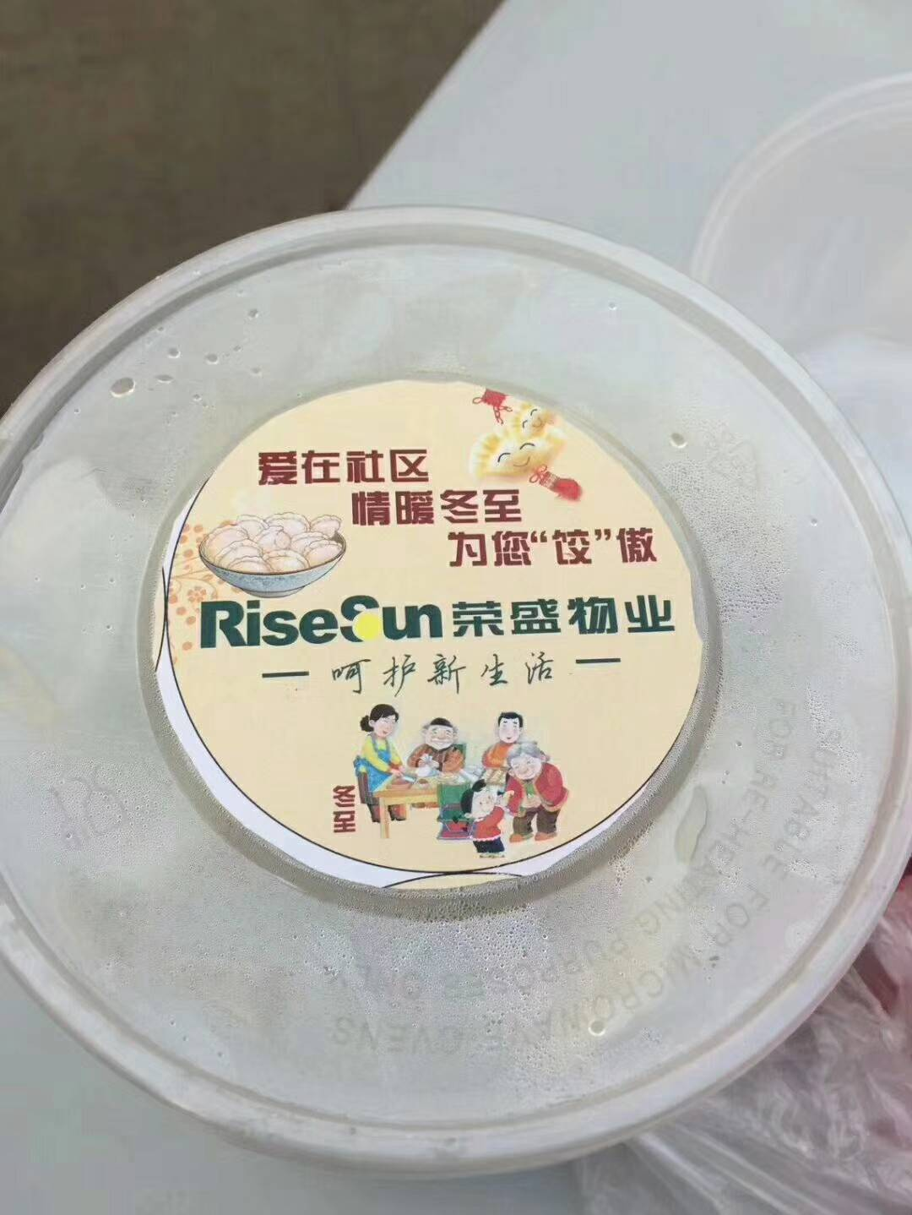
不多说了啊，我得先把香喷喷地饺子吃了！

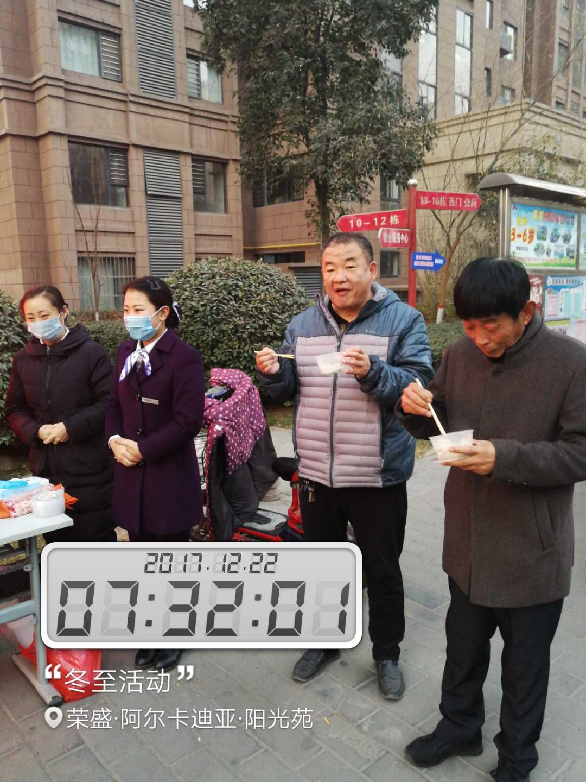
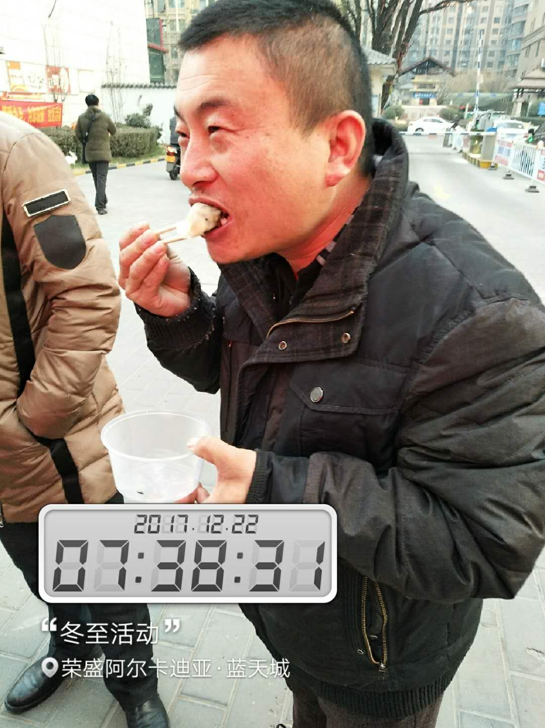

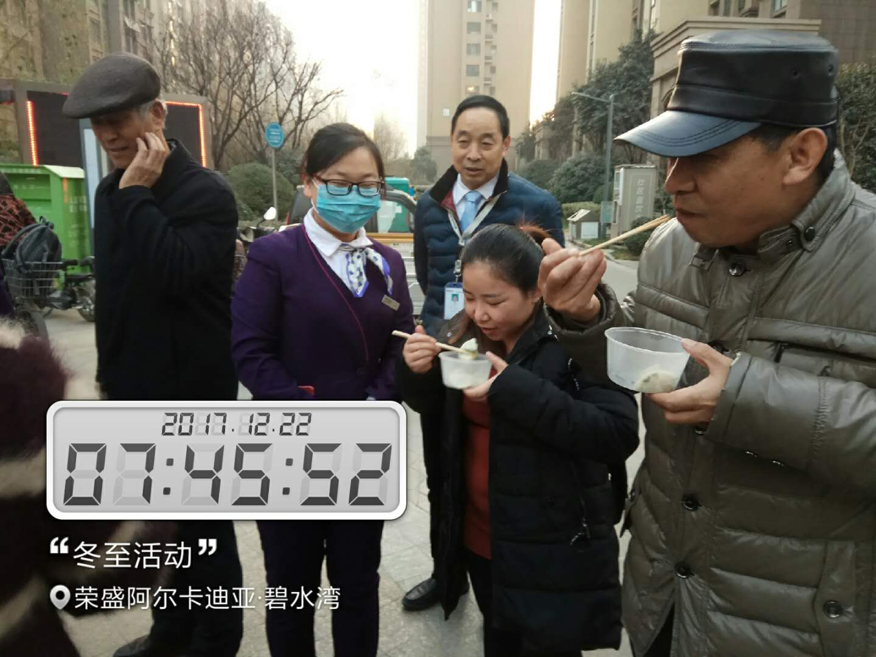
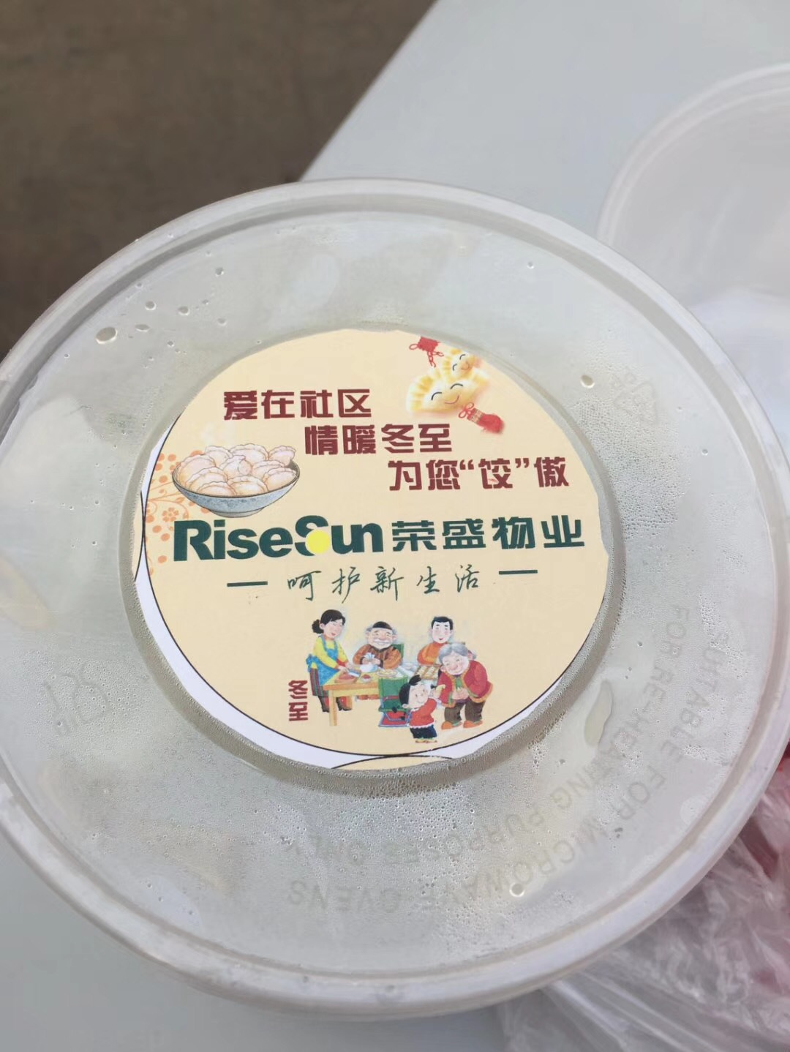

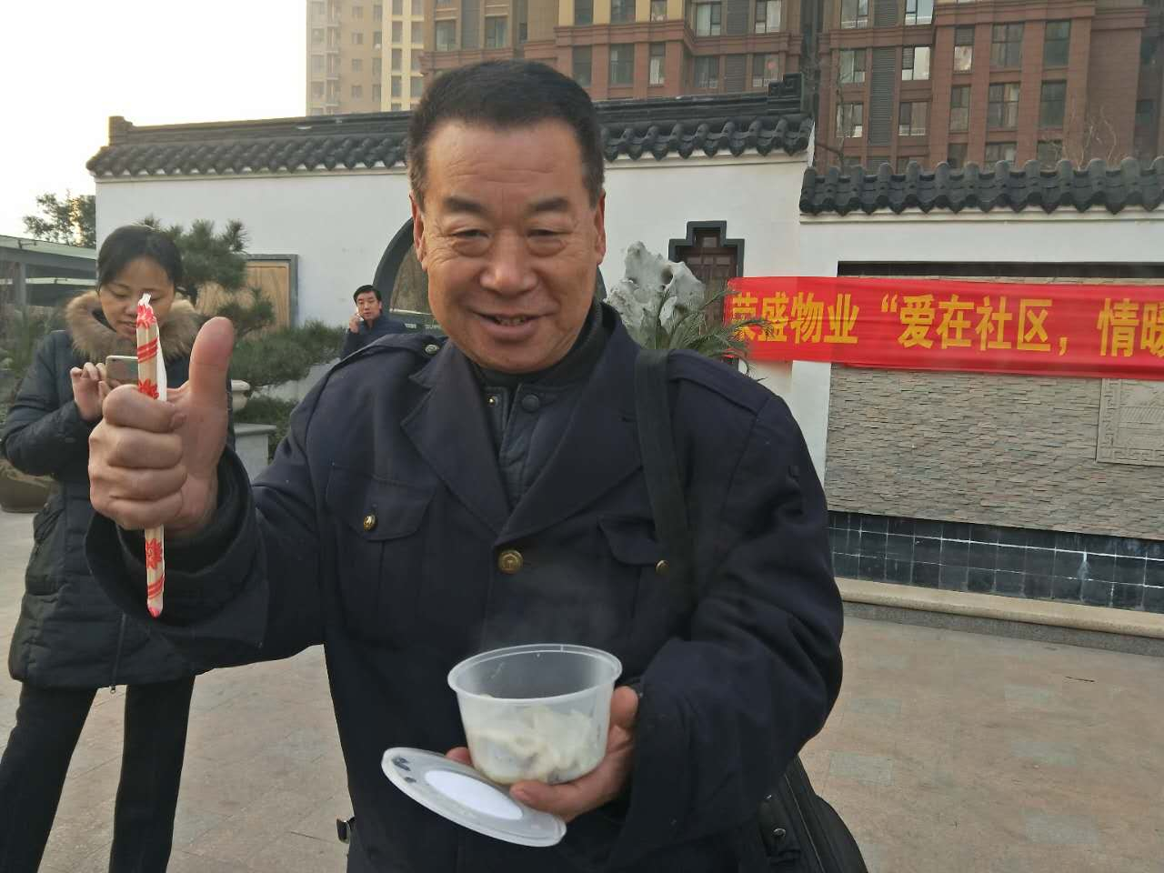
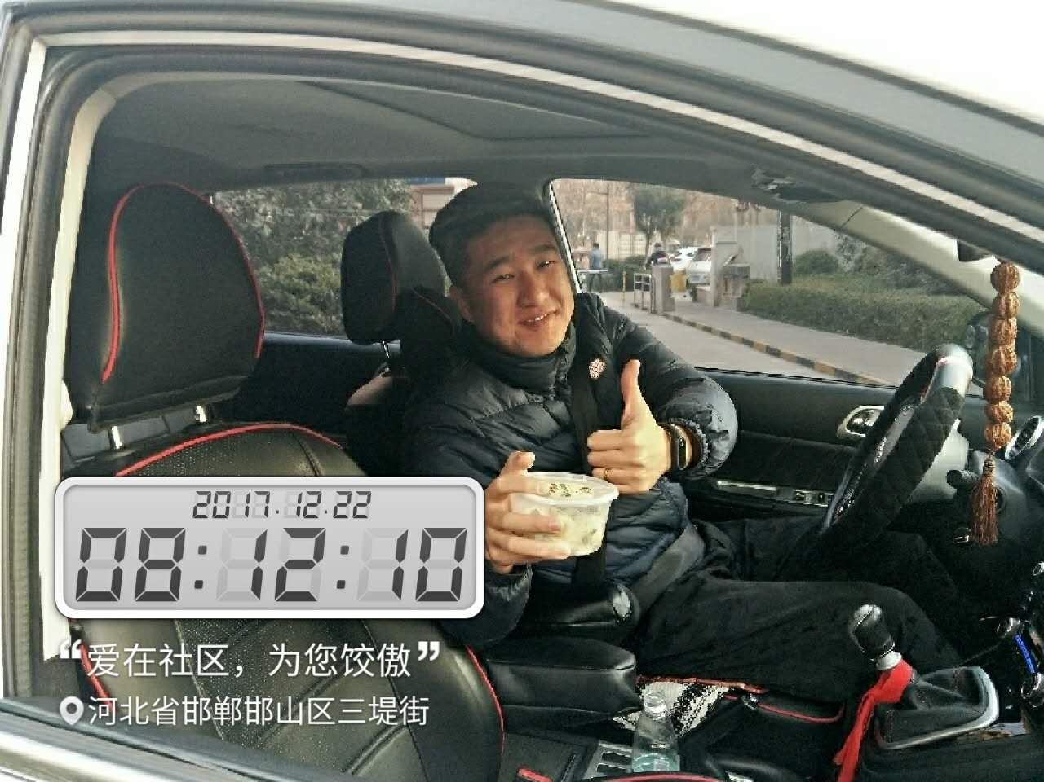

寒意骤生的冬日里，每个人都笑容灿烂
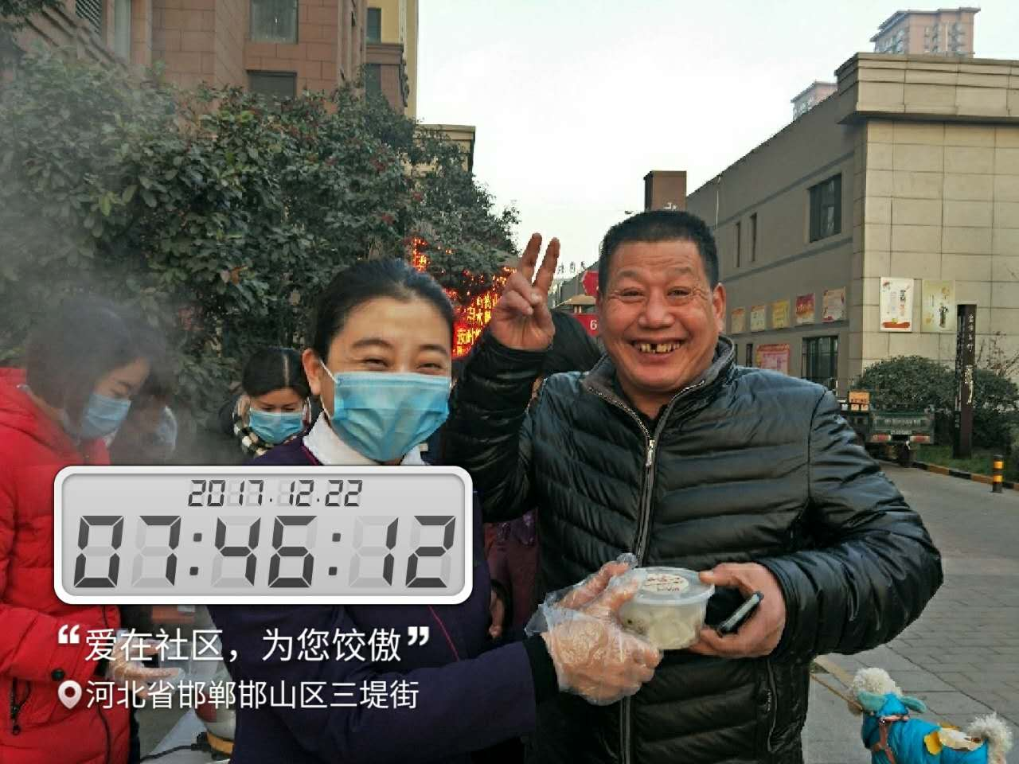
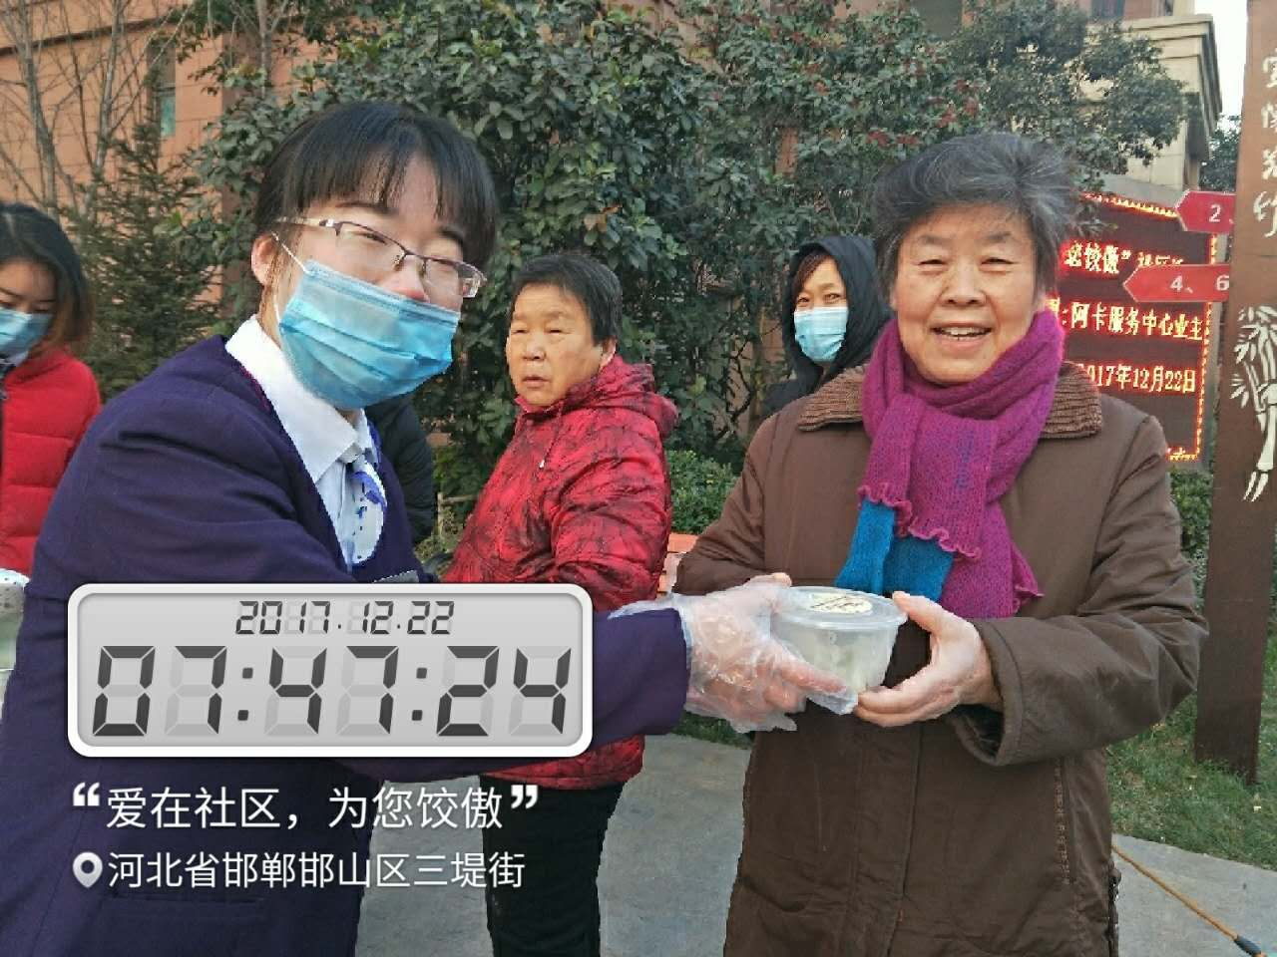

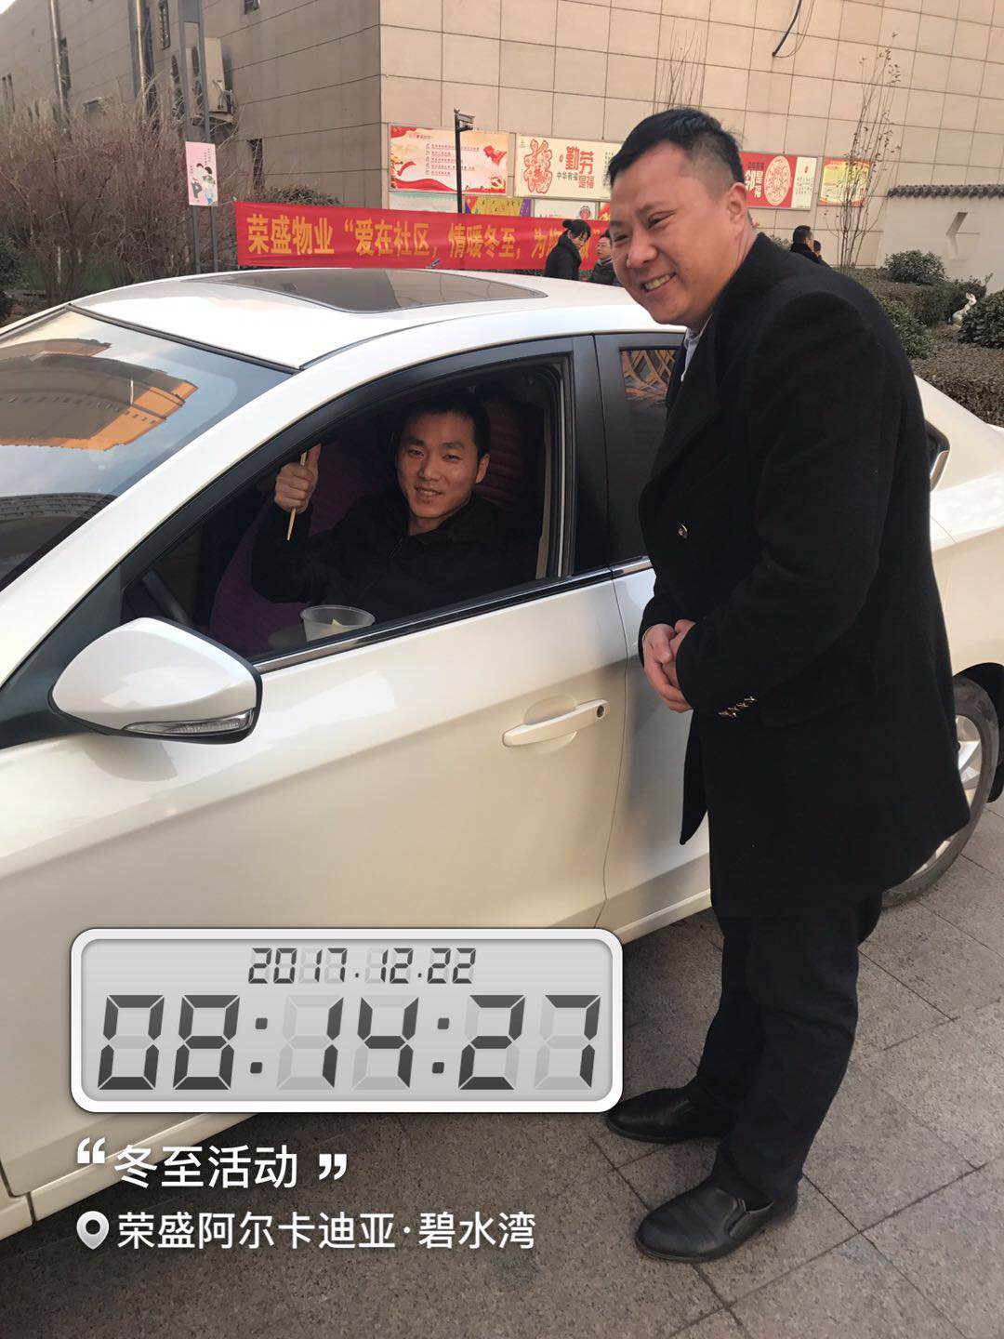
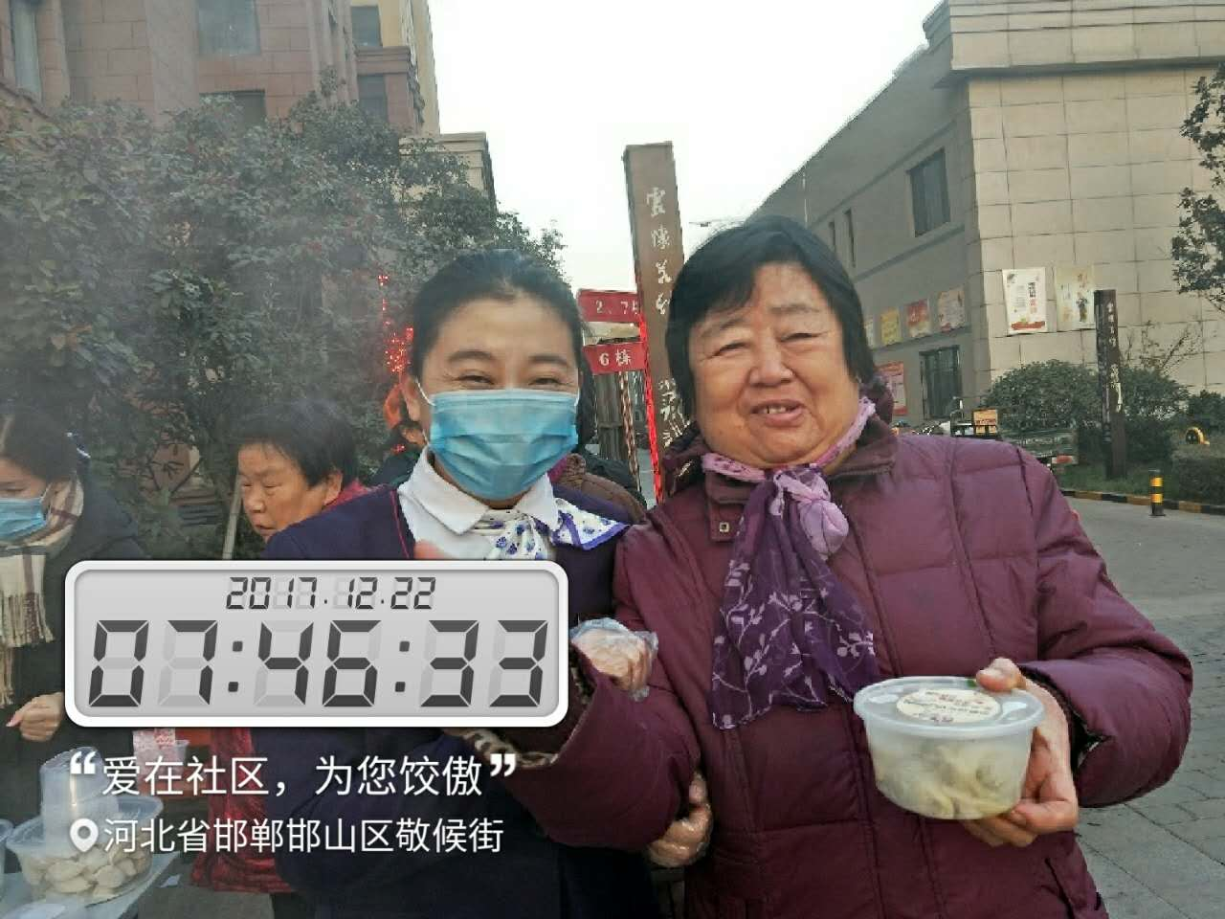

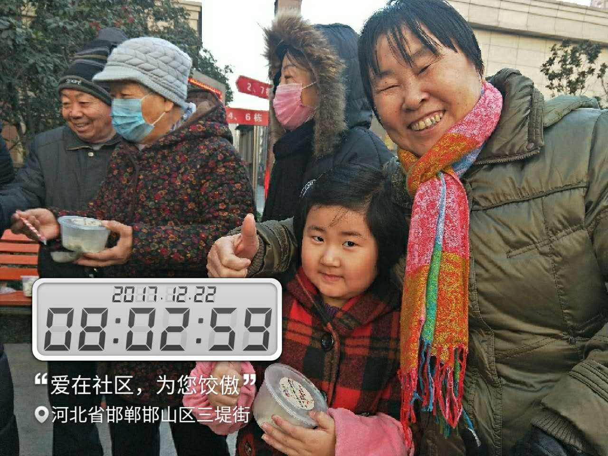


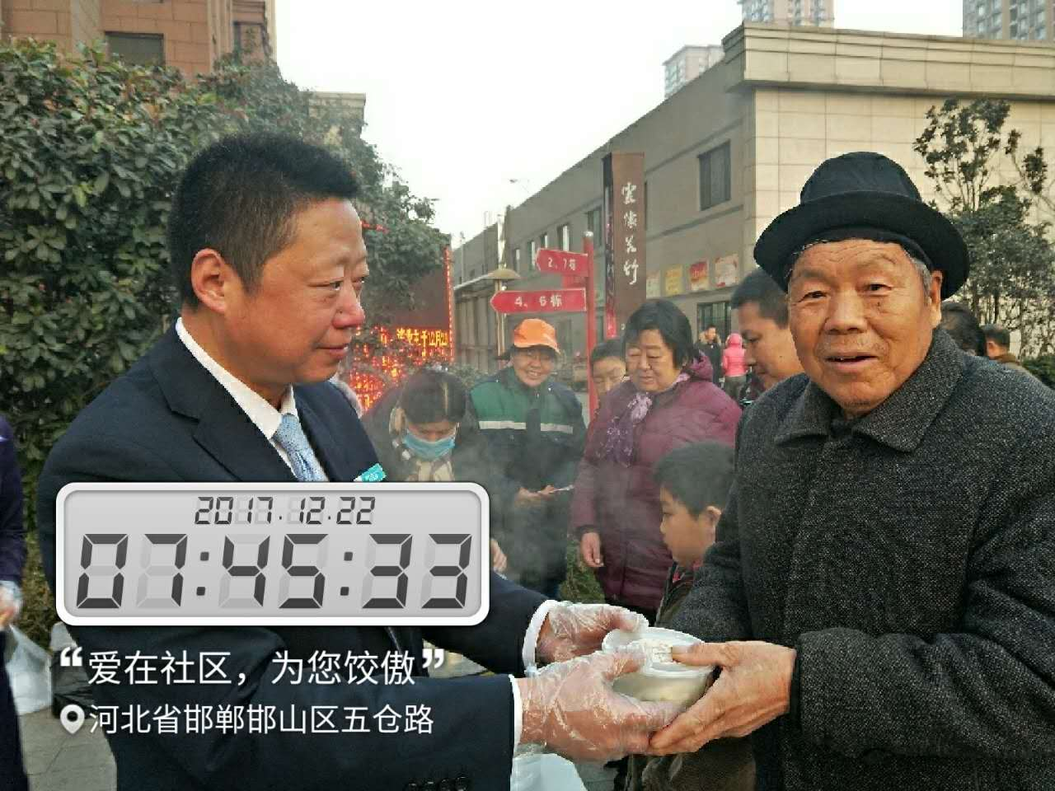
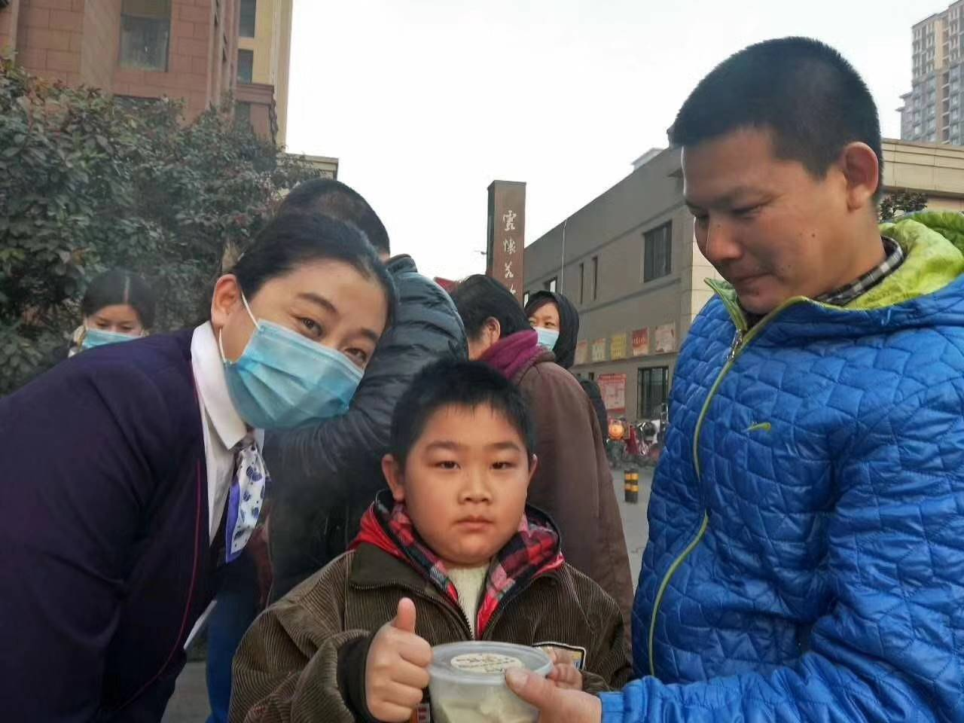

“幸福”合拍在线:
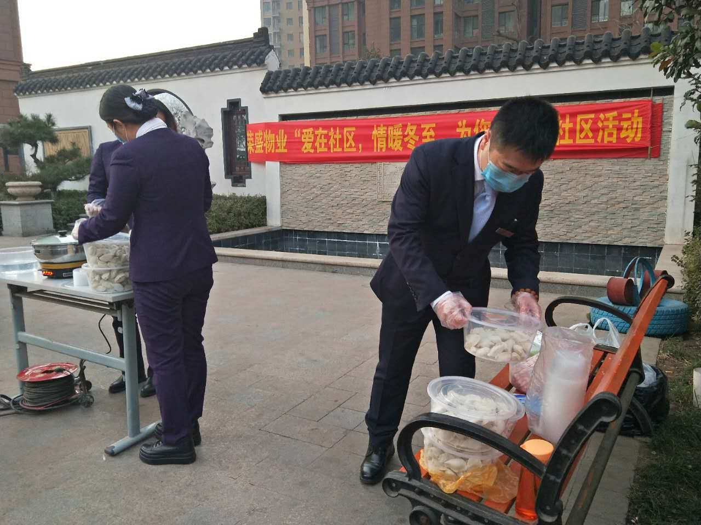
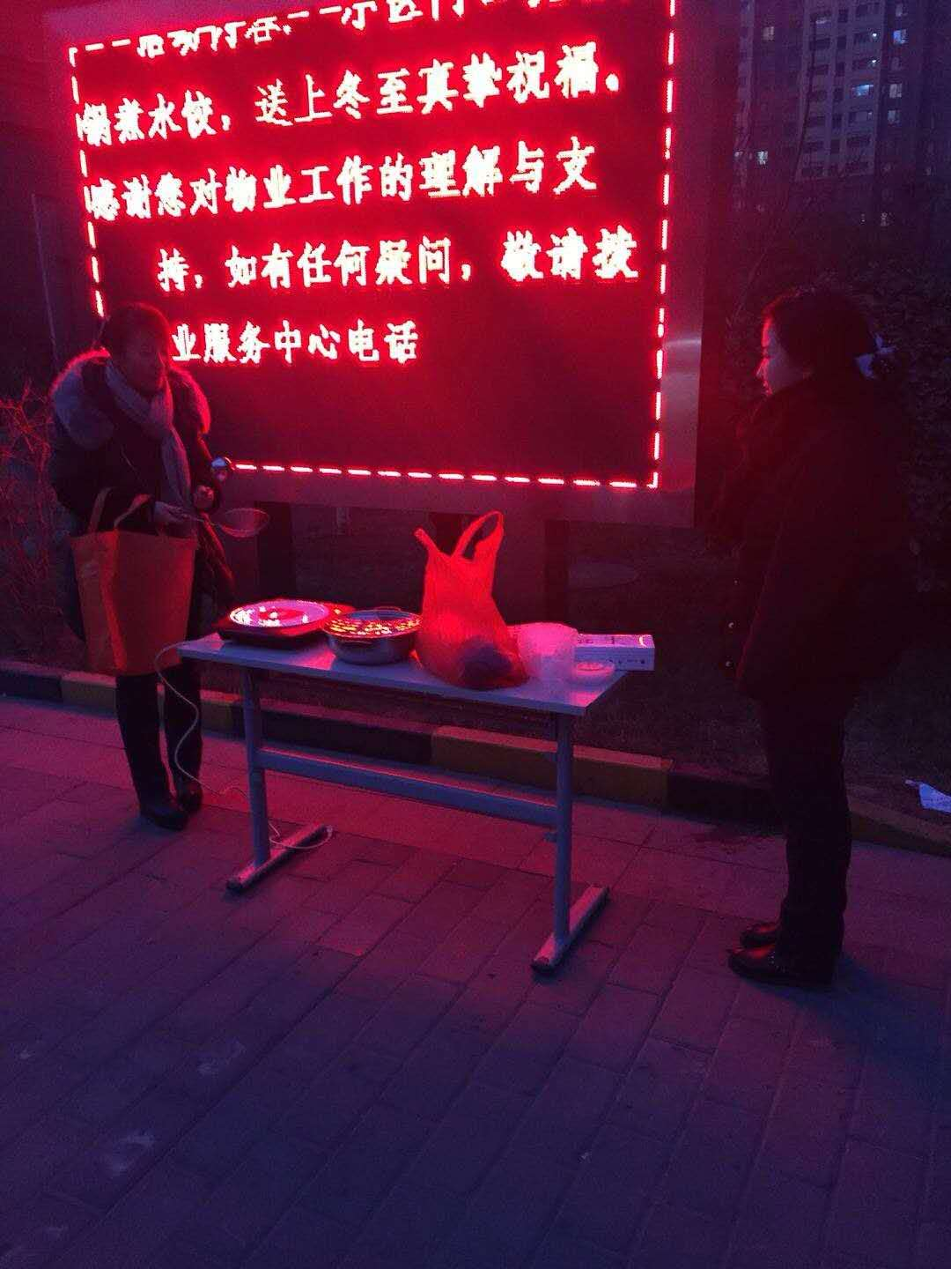

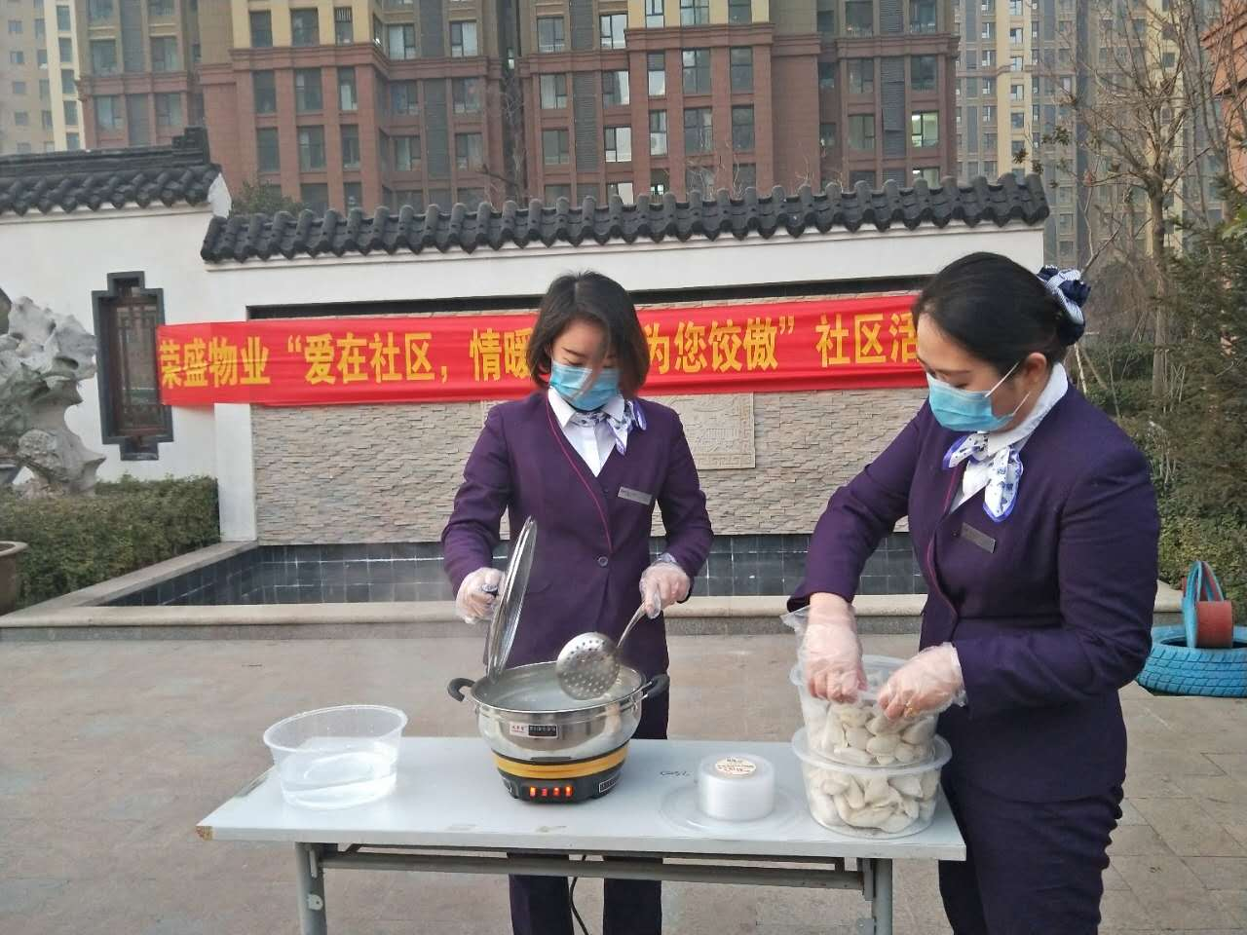
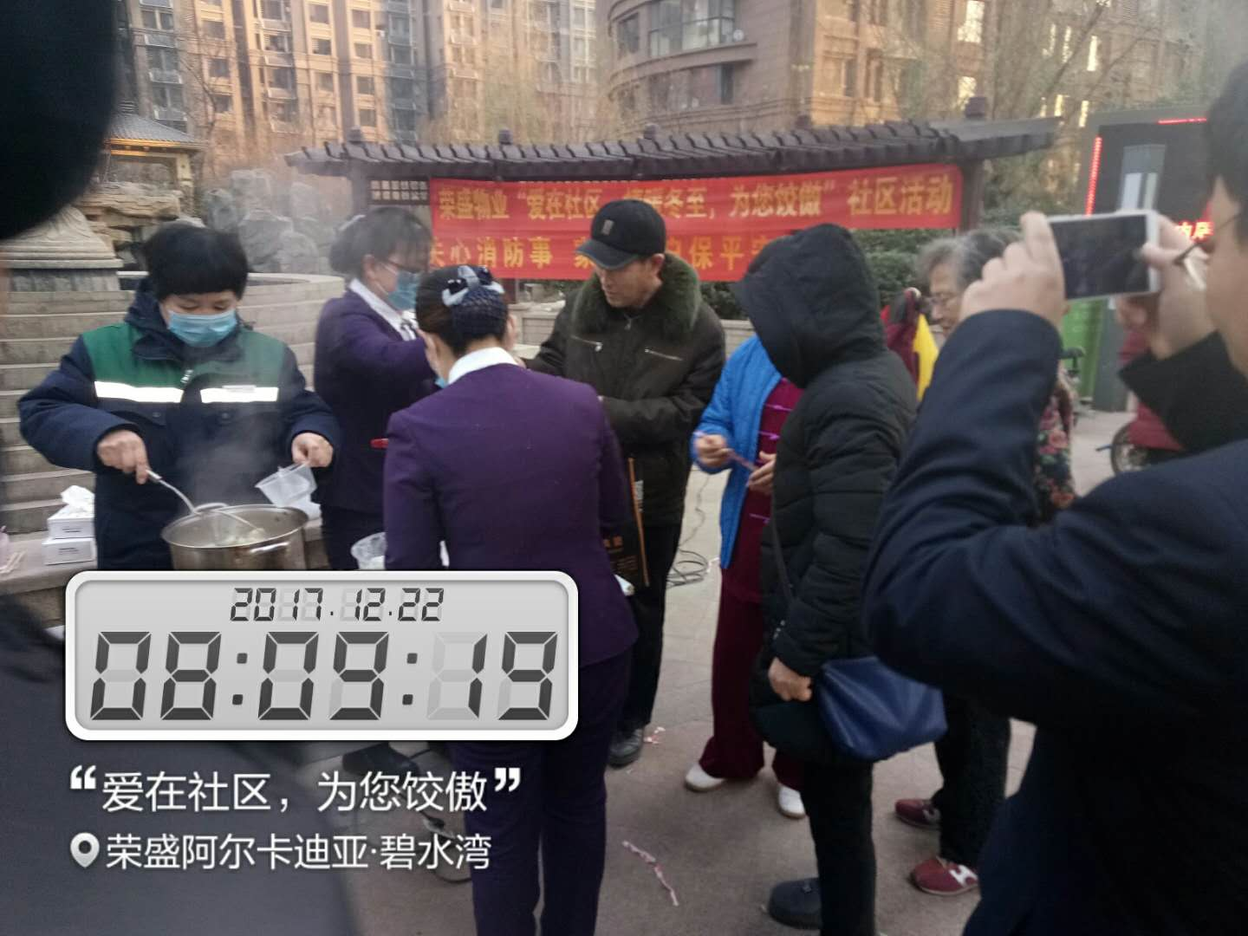

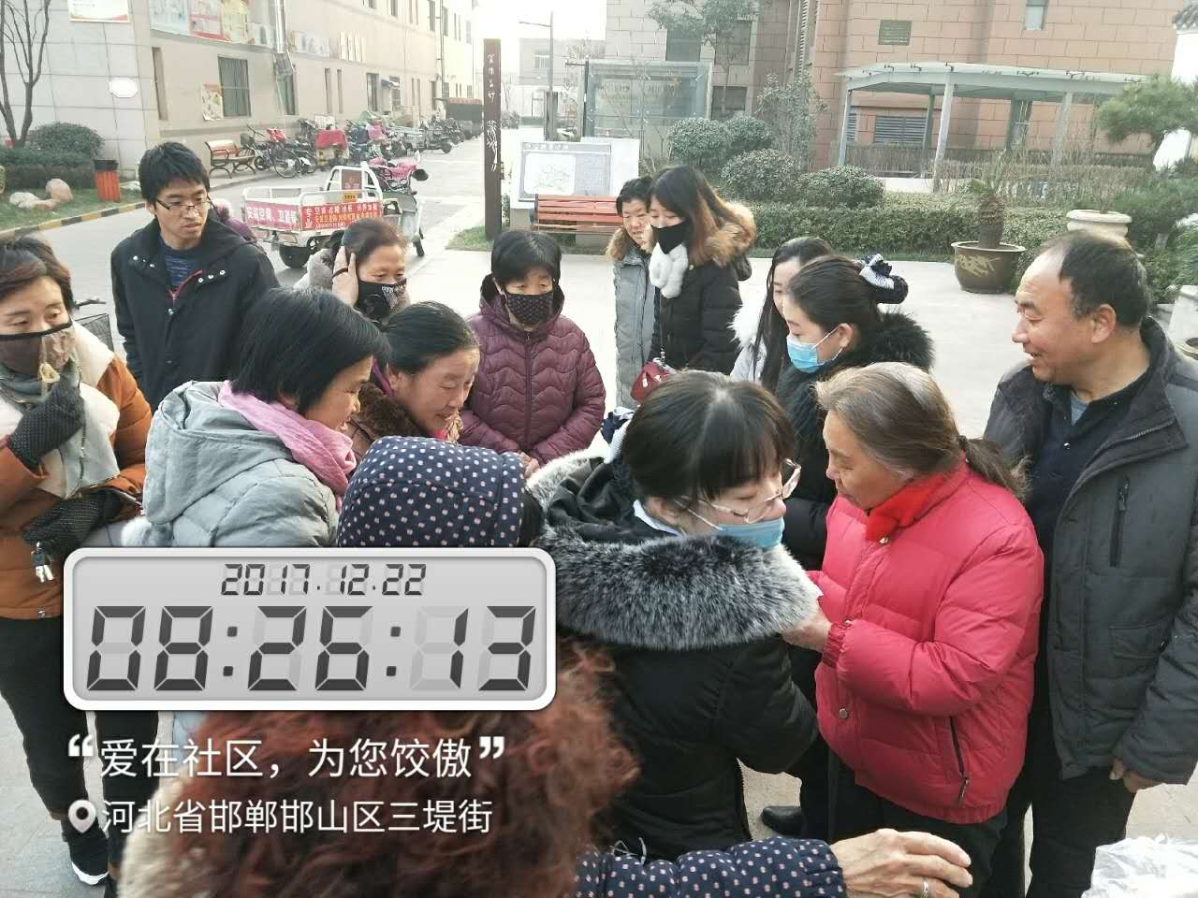
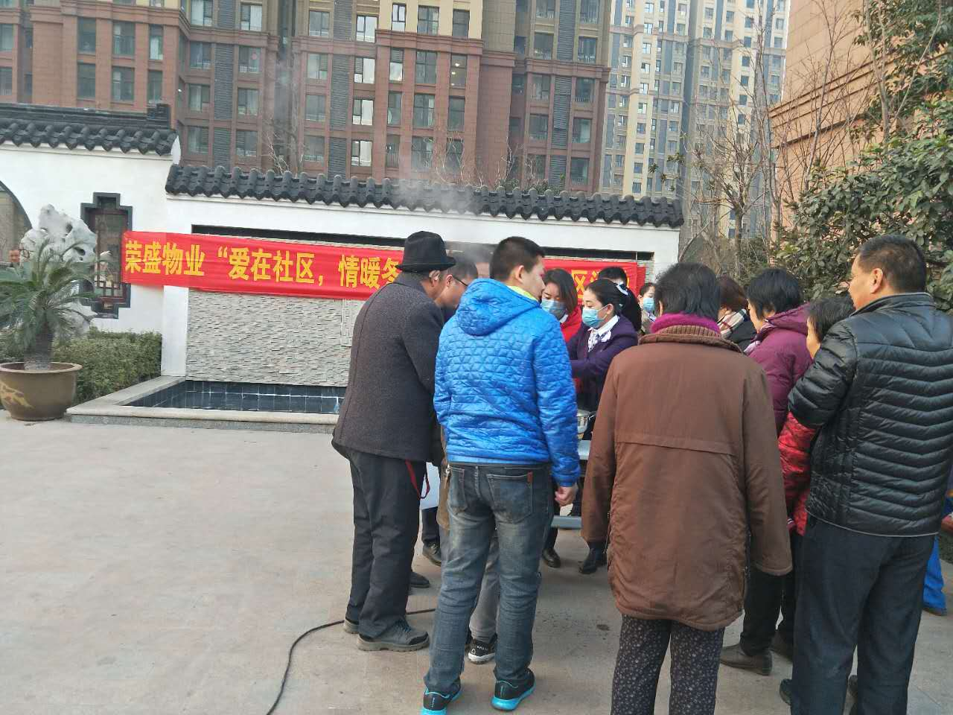

冬至的早晨，物业工作人员干劲十足

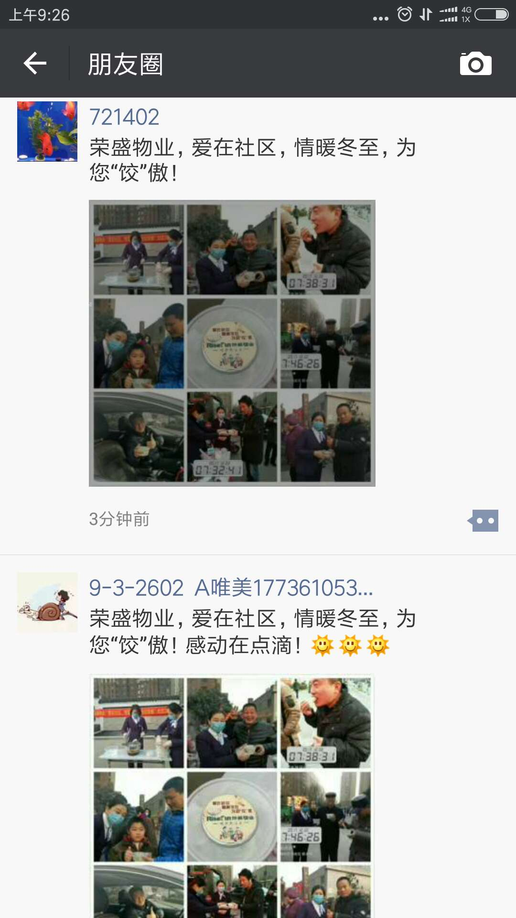
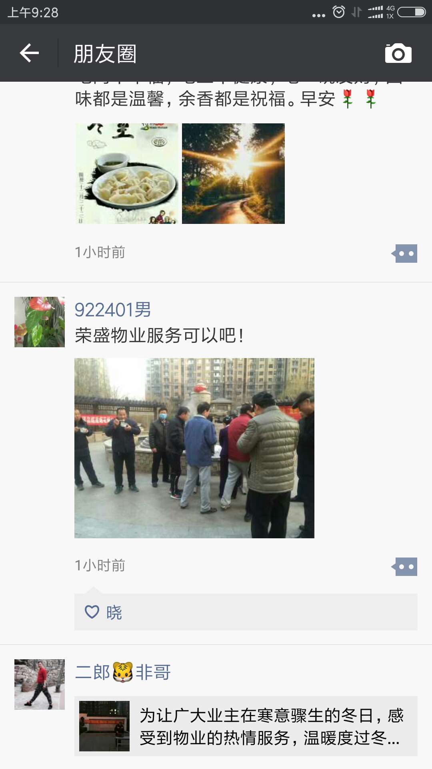
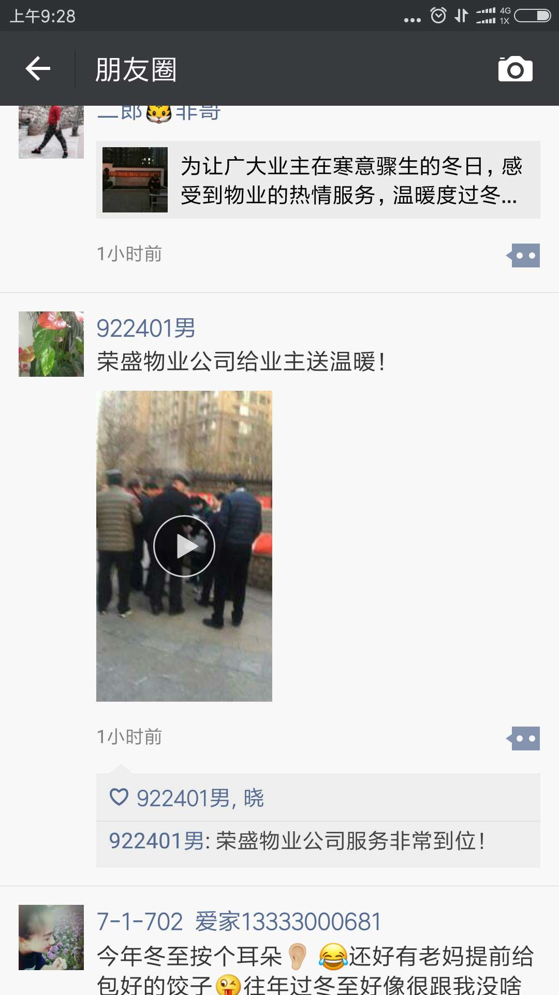

我在荣盛,晒晒冬日里温暖

一碗热腾腾的饺子，虽然不是多么饕餮盛宴，但足以在冬日的早晨暖暖心，暖暖胃，在荣盛，这个冬天我们不怕冷。同时借用活动现场一位大爷的话做个总结吧，“俺买了荣盛的房子，忒划算啊”，在大爷通俗易懂的言辞中，感受到了业主对我们荣盛的信赖与支持！荣盛地产一直用实力说话，荣盛物业，“秉承呵护新型生活”为服务宗旨，做您的贴身管家，为您生活保驾护航。在此，荣盛物业邯郸公司全体员工祝您节日快乐，万事如意！

